上海工程技术大学2015年运动会竞赛细则
（一）集体跳长绳
- 参赛人员：每队10人，其中男女各5人，其中8人（4男4女）跳绳，2人（1男1女）摇绳。
- 场地设置：摇绳线相距为3.5米。
- 比赛器材：每队使用一根8号腊旗绳，长度为4.8米。比赛用绳由大会提供。
- 从裁判员发预备令开始摇绳，裁判员发正式令开始比赛。
- 每队跳3分钟，计3分钟累计总成绩。
- 跳绳的8名运动员按1号到8号编号，按序跳绳，行进路线以8字形循环。
- 每一轮次每人限跳一次，连跳者只计一次，漏跳或逃跳作犯规论。
- 运动员在比赛中失误时不计数，失误的运动员不重跳，由下一运动员开始继续计数。
- 摇绳运动员必须徒手摇绳(不准戴手套)，必须站在摇绳线后，不得踩线或越线，否则作犯规论。
- 每犯规一次，罚总次数减3次。
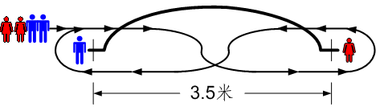

（二）足球踢准
- 场地设置：球门内径宽3米，高2米。在距离球门（男子20米，女子15米）处设置3个射球区，每个射球区宽1米。中射球区的中点对准球门的中轴线，各射球区边界间相距1米。
- 比赛器材：使用七个Star牌5号足球。比赛用球由大会提供。
- 比赛开始之前，在中射球区内平行放置3个足球，在左右射球区内各平行放置2个足球。
- 从裁判员发令开始比赛，运动员可以按任何顺序射门，每次入门得1分，计7次射门得分的总成绩。
- 每人射门的时间为1分钟，裁判员发出结束令之前射出的足球有效。
- 在射门过程中，若足球离开射球区，运动员必须将足球放回原射球区后继续射门，离开射球区的射门入球无效。
- 足球必须直接从空中进门，球触横梁或立柱后弹入球门有效。地滚球或反弹球进门无效。
- 踩线或越线者、超时或违反规定的入球无效。
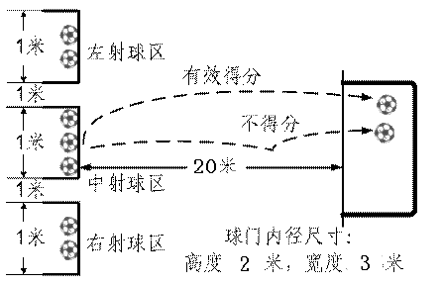

（三）环工程大接力跑（教工）
- 参赛人员：每单位限报一队，每队三人，男女不限。
- 比赛地点：田径场+校园环路。
- 比赛线路：如下图
- 比赛不得横穿草地，抄近路，在拐弯及岔路安置裁判，比赛过程中不得有肢体接触，妨碍他人等行为。
- 比赛采用人工计时的判定方法。
- 比赛过程中有身体不适者，可以申请放弃比赛。

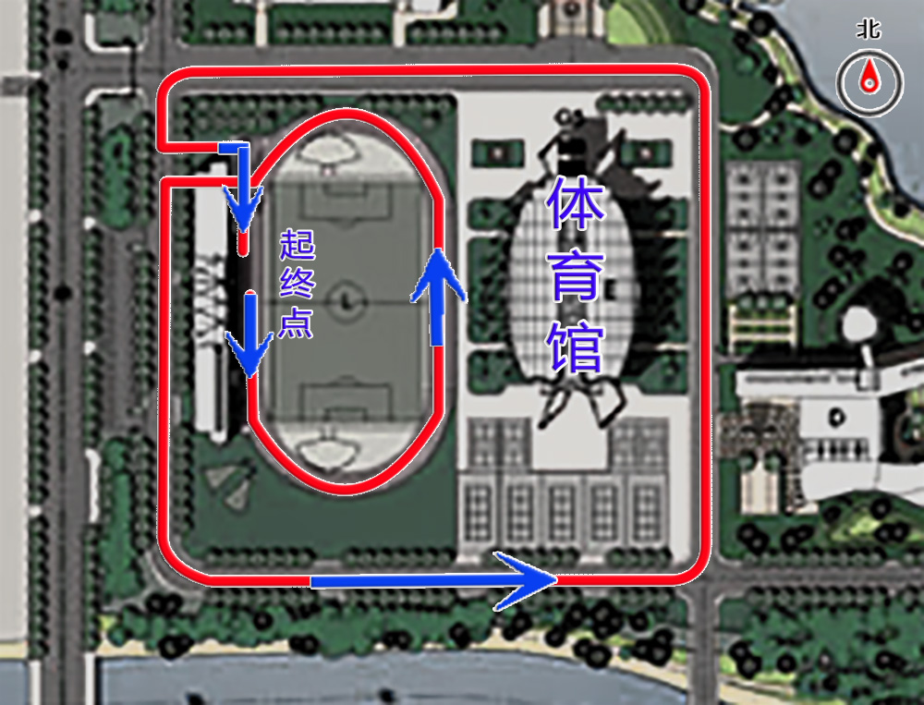
（四）环工程大接力跑（学生）
- 参赛人员：每单位上报一队，每队四人，三男一女。
- 比赛地点：田径场+校园环路校园环路。
- 比赛线路：男生如下图，女生同上图（教工线路）。
- 参赛要求：比赛不得横穿草地，抄近路，在拐弯及岔路安置裁判，比赛 过程中不得有肢体接触，妨碍他人等行为。
- 比赛采用人工计时的判定方法
- 比赛过程中有身体不适者，可以申请放弃比赛。
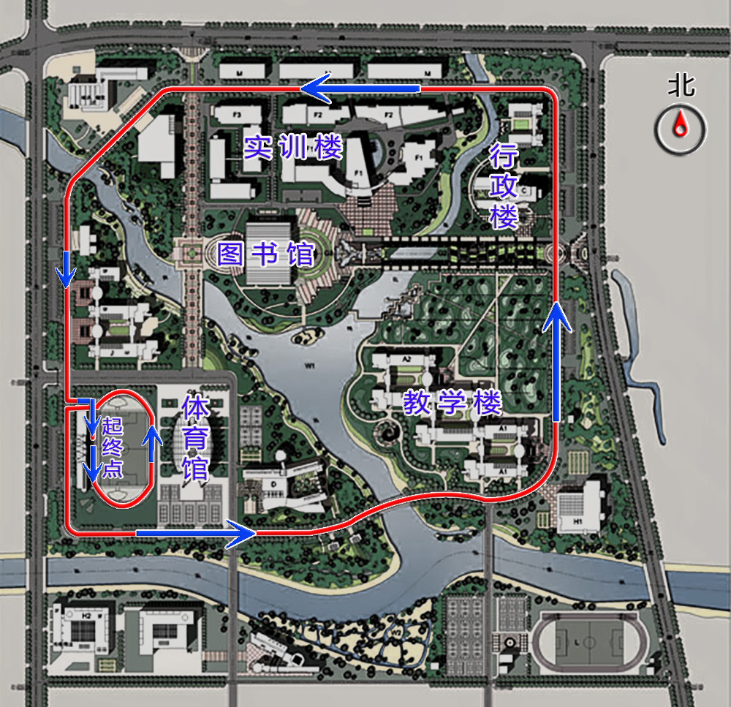

（四）拔河
（1）参赛人员：每队12人，其中8男4女。
（2）场地设置：宽1.8M的长形室外硬地，中心线向左右各2M处画双方标志线。
（3）比赛器材：拔河用绳由大会提供，中心点系标志物。
（4）裁判员发令比赛开始，发令前两队稳定持绳，拔河绳中点标志物垂直于场地中心线上。
（5）任一方将拔河绳中点标志物拔过本方标志线，裁判鸣哨判定该方胜出。
（6）比赛采用三局两胜制，开始前两队挑边确定站位方向，以后每局换方向。
（7）比赛局与局之间可间歇2分钟。

（五）教工广播操
（1）队伍人数与组成：总人数12、1名学院副处级以上领导（包括副处级）、6男6女；
（2）服装要求：服装统一整齐；
（3）广播操技术要求：第九套广播体操；
（4）动作要求：姿势正确、优美，动作规范、有力，部位准确，动作连贯，舒展大方；全队整体动作整齐一致；
（5）精神状态：精神饱满、振奋；
（6）队形：动作迅速，队形整齐（包括进、退场）。

（六）定点投篮
- 场地设置：采用标准篮球场和篮球架。
- 比赛器材：使用Star篮球，比赛用球由大会提供。
- 从裁判员发令开始投篮，先从罚球线开始投篮，此后男运动员可以在限制区外不断投篮，女运动员可以任意选择投篮位置不断投篮。
- 首次在罚球线投进得2分，以后每次投进得1分，累积计分。
- 投篮姿势不限。
- 男女运动员每人计时1分钟投篮。裁判员发出结束令之前出手的投篮有效。
- 踩线或越线者、超时或违反规定的入球无效。
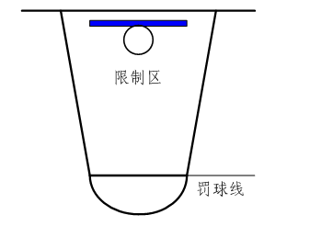

（七）飞镖
（1）场地设置：飞镖靶中心离地高度为1.7米，男子投掷距离为2.7米，女子投掷距离为2.2米。
（2）比赛器材：飞镖盘为16寸软木圆环靶，采用铜质金属头飞镖。靶心为12环，最外环为1环。飞镖靶和飞镖由大会提供。
（3）从裁判员发令开始，每位运动员投10镖，每次投1镖。投出5镖后清镖，再投出5镖。
（4）以每5镖投完后留在镖靶上的成绩为准。计10镖总环数。
（5）每投5镖计时30秒钟，裁判员发出结束令之前投出的飞镖有效。
（6）掉镖或撞镖均不得分，踩线或越线者中镖无效。
（7）超时或违反规定的得分无效。

（八）踢毽子
- 项目规则：比赛在直径2米的圈内，每人比赛时间一分钟
- 成绩计算：计算规定时间(1分钟）内所完成次数，次数多者为胜。
- 踢毽子时，接触毽子的一侧下肢不可以接触地面；可以用下肢的任意部位接触毽子；踢毽子的下肢着地或毽子落地，则该球不算。

（九）摸石过河
- 项目规则:比赛开始前，参赛队员立于起跑线后的第1、2块河石上，手持第3块河石。裁判发令后，队员依次将河石踩在脚下交替向前行进。赛程80M。以参赛队员的任一脚越过终点线计时停止，以用时少者为胜。
- 从河石上跌落一次即为犯规，总成绩加计5秒
- 河石为瑜伽砖，由学校统一购买。
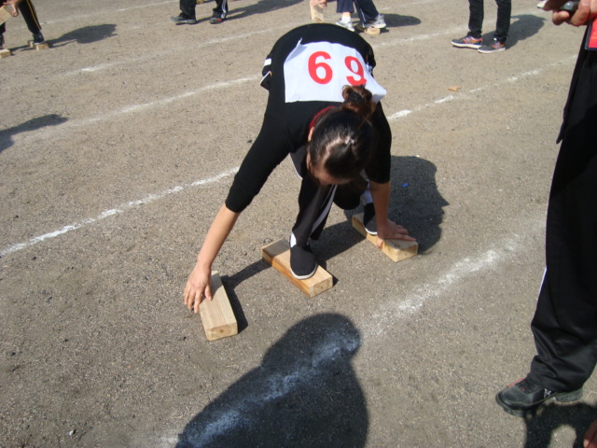
（十）两人三足
- 每个学院8人（4男4女）参赛，1男1女为一组分为ABCD组。比赛开始前，A组两队员的相邻脚的脚踝用绑腿带绑在一起，立于起跑线后，裁判发令后，队员通过协调配合在两条跑道上共同行进，赛程为80米并将手中接力棒交给B组，以此类推，当D组两人都通过终点线时计时停止，以4支队伍所用总时间最少的学院为胜。
- 绑腿带为瑜伽带，由学校统一购买

（十一）夹乒乓球
- 比赛时间为60s。
- 每张桌子上放两个筐，一个框里面装100个乒乓球，另一框为空。
- 比赛开始后，选手从一个框子用筷子夹乒乓球至另一框。
- 根据时间截止时运动员所转移乒乓球个数判定个人成绩，多者为胜。

- 呼啦圈竞走
- 赛道距离为80米，
- 参赛选手须边转呼啦圈边走(跑),在比赛进行当中呼啦圈不可以掉下来,如果掉下来,捡起来是呼啦圈转起来后再继续行走,直到完成比赛.比赛以用时最少的为胜利进行排名。
- 如果呼啦圈摇摆不规范，裁判员有权要求运动员后退一小段距离重新行走。

（十三）射箭
- 项目规则：规定距射箭靶8米处设一横标，选手站在标志后使用赛会指定弓箭，射出5支箭，射中几环得几分，以总分相加高者进行排名。射箭时由专门人员监督保证安全。

（十四）过杆
- 比赛规则：选手从横杆下方走过，看哪个选手走过横杆是最低即为获胜。
- 比赛过程中选手双手和身体其他上肢部位不得接触地面，不得碰掉横杆，在同一个高度失败两次时比赛结束。取上一个通过横杆成绩记为最终成绩。
- 记录每名选手通过高度，数值最小者为胜进行排名。
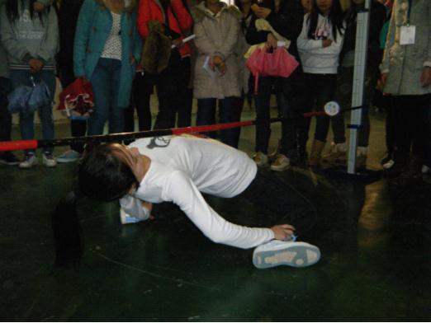

（十五）手推车
（1）比赛在10米跑道进行；
（2）比赛规则：每个学院8人参赛，4男4女，分为ABCD组，每组1男1女。A组男生双手撑地，女生双手抬起前者双脚并携带一根接力棒，裁判哨响则比赛开始，以最快速度爬行至终点，将接力棒交给B组，B原路返回，以此类推，当D组到达终点时计时停止，4组所用总时间最短队为胜队进行排名。
（3）比赛过程中前者除双手，后者除双脚外，选手身体其他部位不得接触地面，接触一次加时5秒。

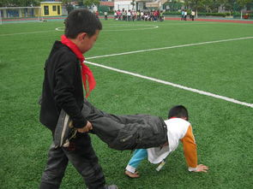
（十六）赶"猪"跑
- 器材：篮球，排球，木棒
- 在20米的直线跑道上进行，跑道一端为起点，另一端为终点。比赛开始，运动员在起点用一根木棍拨动大小两球（篮球和排球），将"猪"赶向"猪栏"，在第二个球进"猪栏"一瞬间停表。以时间多少排列名次，时间少者名次列前。
- 比赛规则：在赶"猪"途中，只要有任何一球滚出跑道，当即取消比赛资格。比赛中，只能用棍赶，不能用手脚配合。

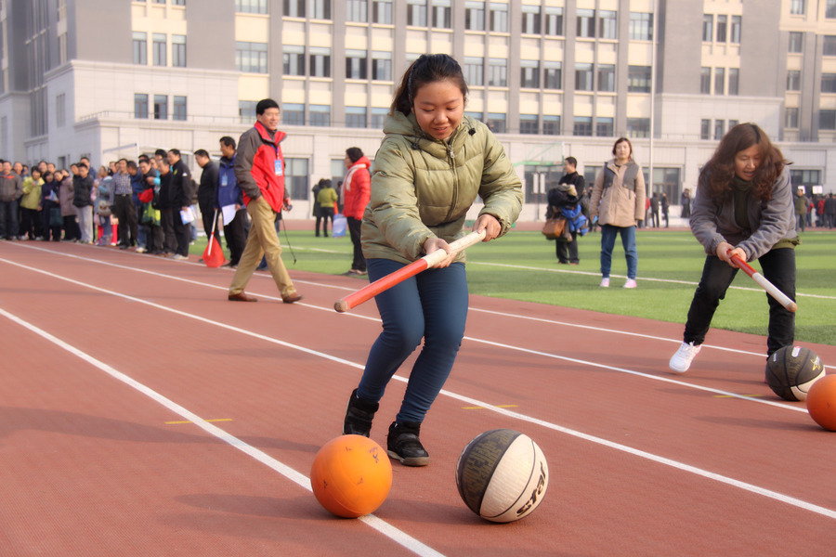

（十七）自行车慢骑
（1）比赛线路：长20M，宽2M的直道。
（2）发令后，参赛者骑车从起点出发，想方设法减慢行驶速度，以抵达终点用时最长者为胜。
（3）比赛过程中，脚触地即为失误，每失误一次原成绩减掉5秒，触地三次取消比赛资格。

距离20米

